MIME：编写代码使用的脚本语言的内容类型。
执行环境：js中一般执行环境是一个函数，即function。见4.2
栈(LIFO，last-in-first-out)：后进先出，只有在栈的顶部发生数据的增加和删除，入口和出口都是同一个位置。
队列(FIFO,first-in-first-out)：先进先出，末尾添加，前端移除。
内置对象:由ECMAScript实现提供的,不依赖宿主环境的对象,例如Object等.
URI:通用资源标识符,包括URL、URN,如http://bither.io/posts/ hello.html #int,这个例子中http是访问方式,bitter.io/posts/hello.html是资源存放的位置,#int是资源.URL包括访问方式和位置,URN包括位置和资源.
任何函数只要通过new操作符来调用就可以作为构造函数.
若是同一个执行环境中定义了相同的变量，后续的声明会被忽略，注意只是声明会被忽略，若是进行了初始化，那么将以后续的初始化为值输出，否则将以第一次的值输出。
视口:浏览器窗口中展示信息的部分,浏览器窗口减去边框宽度的部分.
XHTML和HTML的区别:XHTML比HTML更严谨,其他没什么区别.
!important:加在一个css属性后面,可以提升优先级,如果出现相同的属性,则以有此标志的优先.
XDM:跨文档消息传送,来自不同域页面之间的消息传递.
2.1 <script>元素
aysnc:可选。表示应该立即下载脚本，不妨碍页面的其他操作，只对外部文件有效。
defer：可选。表示脚本可以延迟到文档完全被解析和显示之后执行，只对外部文件有效。
在html中不能使用：
这种语法不符合html规范，也得不到某些浏览器支持和解析。在标签内部若是指定了外部文件，则标签之间不能包含额外的代码，否则浏览器将不会解析标签之间的代码。
2.4 <noscript>元素
当浏览器不支持脚本或者浏览器支持脚本，但是脚本被禁用的情况下，此标签中的内容才会被显示出来。此标签支持能够在body中出现的除了script之外的任意html元素。
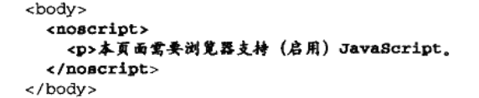
3.1.4 严格模式
严格模式会对一些不确定的行为进行处理，对某些不安全的操作会抛错。
在脚本顶部添加代码”use strict”;则整个脚本将使用严格模式。也可在函数背部上方包含这条编译指示，指定函数在严格模式下运行。
3.3 变量
若一个变量只定义而未初始化，系统会自动为其赋值为undefined。
3.4 数据类型
Undefined,Null,String,Number,Boolean,Object
3.4.1 typeof操作符
undefined,boolean,string,number,
object：如果是对象或者null；function：函数；
3.4.2 undefined
对一个未申明的变量进行typeof操作会返回undefined，使用也会返回undefined；对一个未经声名的变量进行typeof操作也会返回undefined，但是使用这个变量的时候会返回错误，对未经声明的变量只能进行typeof和delete操作。
3.4.3 Null
当未来使用一个变量保存对象时，最好对这个变量初始化为null。 在ECMAScript中，null == undefined返回true；
3.4.4 Boolean
转型函数Boolean()，可以对一个值进行转换。
会被Boolean转换为false的值包括：””(空字符串)，0和NaN，null，undefined；其他都会转换为true。
3.4.5 Number
包含了整数和浮点数，使用IEEE754格式来表示，这种表示在计算浮点数时会出现精度的问题，可以计算，但最好不要用来做if语句中的判断。
ECMA中最大和最小的数：Number.MAX_VALUE，Number.MIN_VALUE;如果超出他们会被转成相应的Infinity，-Infinity，若计算中返回了这两个值，会无法进行下一次计算。可以使用isFinite()函数，当数值在正负infinity之间时返回true。
方法:
toFixed(arg1):保留小数,arg1为整数,返回的是字符串形式.
toExponential(arg1):以指数表示法表示的字符串形式.arg1也是保留的小时位数.
toPrecision(arg1):arg1表示需要显示的数值的所有位数,若位数不够则会四舍五入.会根据数字的最适当形式返回值,可能是小数,可能是指数形式,这是最适合数字的取值方式.通常arg1取值范围为1-21.
3.4.6 String
转换为字符串的三种方法：使用toString()方法，除了null和undefined没有这个方法外，其他类型的都有；当将一个数字转换为字符串时，可以多传一个基数，即数字以那种格式输出。第二种方法：String(value)；value可以是null或者undefined，返回他们自身。第三种：直接将其和一个空字符串连接起来。
3.4.7 Object类型--见5
3.5.1 一元操作符
3.5.2 位操作符
负数的二进制表示形式，需要先得到正数的二进制编码，然后得到其反码，即0、1对换，之后在得到的反码上加上1得到的即是补码，也就是负数在计算机中的二进制表示。
- 按位非(NOT)：~；返回一个数值的反码。
- 按位与(AND)：&；两个数进行按位与操作，二进制的每一位对齐，若相同位数的值都是1，则返回1，其余情况都返回0；
- 按位或(OR)：|；两个数进行按位或操作，二进制的每一位对齐，若相同位数的值都是0，则返回0，其余都返回1；
- 按位异或(XOR)：^；两个数进行按位异或操作，二进制的每一位对齐，若相同位数的值不同，返回1，值相同则返回0；
- 左移：<<；不足补0；
- 右移：>>；以符号位数字补不足；
- 无符号右移：>>>；不足补0，与符号位无关；
3.5.3 布尔操作符
3.5.4 乘性操作符
- Infinity与0相乘结果为NaN；
- 如果Infinity被Infifity除，结果是NaN；
- 如果0被0除，结果是NaN；
- 非零有限数被0除，结果为正或负Infinity；
3.5.5 加性操作符
- Infinity和-Infinity相加，结果为NaN；
3.5.6 关系操作符
<,>,>=,<=这是比较奇怪的比较。注意都转成数字就好，不然结果千奇百怪。
3.5.7 相等操作符
- ：null == undefined；
3.5.8 条件操作符
3.5.9 赋值操作符
3.5.10 逗号操作符
逗号可以用来赋值，但是只会返回表达式的最后一项。
3.6.5 for-in语句
用来枚举对象的属性，但是枚举出来的属性顺序是不可预测的。如果要迭代的对象是null或者undefined，会抛错，为保护最大兼容性，最好在迭代前检查对象是否为null或者undefined。
显示BOM中的所有属性：
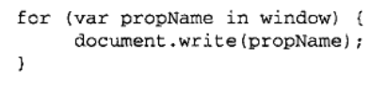
3.6.8 with语句
最好不要使用with语句。
3.6.9 switch语句
传入switch中的数据类型，可以是任何数据类型，不仅仅是数值，这是和其他语言中的最大不同。在case中进行判断的表达式可以是常量，也可以是变量，甚至是表达式。但是表达式的时候用的比较少，因为switch中判断用的是全等，不会类型转换。
3.7 函数
在函数中使用return会立即结束函数的运行，但是还是会有一个返回值，这个值是undefined，并非不返回任何数据。
3.7.1 理解参数
在ECMAScript中接收参数是在内部用一个数组来表示，这个数组就是arguments，可以通过下标来访问其中的元素，也可以使用length来获取长度。但他只是与数组类似，并不是Array的实例，所以使用instanceof的时候并不会返回true。在函数中使用可以同时使用arguments和参数名来进行操作。
arguments的值永远和他对应的参数的值保持同步，同时arguments的长度是由传入的参数个数决定的，而不是由函数定义的参数个数决定。若arguments使用的下标超出了传入参数的长度，那么即使改变arguments的值，也不会反应到相对应的命名参数中。
arguments有一个callee的属性,该属性是一个指针,指向拥有该参数的函数.注意:此处的arguments.callee是指向该函数,而不是该参数,即使用callee这个属性的时候意味着再次调用拥有该arguments的函数.arguements.callee是一起使用的.
3.7.2 没有重载
4.1 基本类型和引用类型的值
在ECMASript中，5种基本类型是按值访问的，对象是按引用访问，引用类型的值是按引用访问的。
4.1.1 动态的属性
4.1.2 复制变量值
复制基本类型的值，复制后的值是一个新创建的新值，是相互独立的，对他们进行操作不会相互影响。但是对一个变量复制引用类型的值时，使用的是同一个引用类型的指针地址，对其中一个进行操作会影响另外一个。
4.1.3 传递参数
ECMAScript中的参数可以认为是局部变量。
4.1.4 检测类型
typeof用来检测变量是否是基本类型或者对象,是全等的.
instanceof用来检测引用类型的值，检测是什么类型的对象。比如说数组，正则等。
4.2 执行环境及作用域，作用域链
执行环境定义了变量或函数有权访问的其他数据,每个执行环境都有一个与之关联的变量对象，环境中定义的所有变量和函数都保存在这个对象中。
当代码在一个环境中执行时，会创建变量对象的一个作用域链(scope chain)，其用途是保证对执行环境有权访问的所有变量和函数的有序访问。作用域链的前端，始终是当前执行的代码所在环境变量对象，即函数内部定义的变量。如果这个环境是函数，则将活动对象(activation object)作为变量对象。活动对象最开始时只包含一个变量，即arguments(此对象在全局环境中不存在)。作用域链的下一个变量来自包含环境(即包含此函数或变量的函数)，一直包含持续到全局环境。 当在某个环境中读取或者引入一个标识符时，会从作用域链的前端(即当前执行环境中的局部变量)开始查找，找到后便停止查找；若是未找到则一直找到全局变量，若还是未找到则会报错。
var声名的变量会有提升的作用，但是只是提升这个变量名，而不提升值。并且提升的时候只在当前执行环境提升，全局变量不在提升之中。
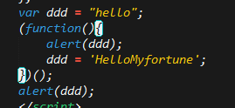
在此例中，ddd先显示的hello，然后再显示的HelloMyfortune，这说明全部变量并不包括在当前执行环境，而是属于全局环境，在作用域链的后面。
4.2.1 延长作用域链
try-catch语句中由catch抛出的错误对象的声名。
with语句中的对象引用。
4.2.2 没有块级作用域
在if或者for循环中使用的局部变量，离开了当前的条件语句，在当前的执行环境依然能使用，即函数(function)中仍然可以访问，但是离开了当前的执行环境就不能访问。
4.3.1 垃圾收集--标记清理
在IE中使用window.CollectGarbage()会立即执行垃圾收集，但不建议使用。
4.3.4 管理内存
提升性能最好的方式是一旦数据不再使用时，将其设置为null来解除引用，对大多数全部变量和全部对象有用。
5.1 引用类型(Object,Prototype)
Object类型所具有的任何属性和方法都放在更具体的实例对象中，且每个实例都有下列的属性和方法:
1.Constructor：保存用于创建当前对象的函数。
- hasOwnProperty(propertyName)：检查给定的属性在当前对象实例(并非实例的原型)中是否存在，存在返回true.参数名需用字符串指定。
- isPrototypeOf(object)：检查传入的对象是否是另一个对象的原型。
- propertyIsEnumerable(propertyName)：检查给定的属性是否能用for-in语句枚举。参数需以字符串指定。
- toLocalString()：返回对象的字符串表示，与执行环境的地区对应。
- toString()：返回对象的字符串表示。
- valueOf()：返回对象的字符串、数值、或布尔值。通常和toString返回相同。
创建object对象有两种方法：
一种是new一个object的构造函数，var person=new Object();
一种是用对象字面量表示，var person={“name”:”Tom”,”age”:23};这种方法定义的对象不会调用构造函数。
访问对象中属性可以使用person.name或者person[“name”]。方括号方法可以使用变量来访问，也可以使用变量中带非法字符的，如空格。
对象的数据属性
ECMA5在定义只有内部采用发的特性(attribute)时,描述了属性(property)的各种特征,为了表示特性是内部值,可以放在两队方括号内.
数据属性包含一个数据值的位置,在这个位置可以读取和写入,对象的每一个属性都有下面4个数据属性:
[[configuration]]:能否通过delete删除属性从而重新定义属性,能否修改属性的特性,或者能否把属性修改为访问器属性.默认为true.若是把configuration变成false之后就不能变成true了.
[[enumerable]]:能否通过for-in循环返回属性,默认为true.
[[writable]]:能否修改属性的值,默认true.
[[value]]:包含这个属性的数据值,默认undefined.
方法:Object(O)
对象的访问器属性
[[configuration]]:同数据属性.
[[enumeration]]:同数据属性.
[[get]]:读取属性时调用的函数,默认undefined.
[[set]]:设置属性时调用的函数,默认undefined.
方法:同数据属性,但是get和set一般都是设置方法,了解即可.
创建可复用对象的方式:工厂模式,构造函数模式,原型模式.
工厂模式:创建一个方法,然后在方法里创建一个对象,将参数的值赋给创建的新对象,最后返回创建的对象.
构造函数模式:自定义构造函数,例如:
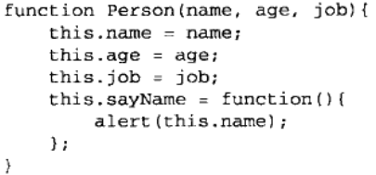
person1,person2都有一个构造函数constructor属性,都指向Person.
原型模式(prototype):每个函数都有一个prototype(原型)属性,这是一个指针,指向一个对象,而这个对象的用途是包含可以由特定类型的所有实例共享的属性和方法.使用原型的好处是可以让所有实例对象都能共享它的属性和方法,也就是不必在函数中定义对象的信息,而是可以直接将这些信息添加到原型对象中.例如:
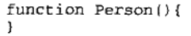
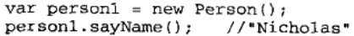
或者
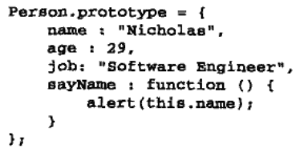
所有对象的原型都会有一个constructor属性,Person. prototype. constructor就是指向Person(第二种方法指定的原型属性中的constructor不指向Person,而是指向Object),虽然可以通过Person.prototype不停的为函数原型添加属性,但是函数的原型和函数是不一样的,每个实例存在一个_proto_属性,这个属性是存在于原型和实例之间的,而不是存在于构造函数和实例之间.当访问一个实例的属性时,先会从实例对象中查找,如果没有找到,再从实例的原型中查找.若是在实例中定义了一个属性,在原型中定义了同名的属性,则实例中的属性会覆盖原型中的属性,即从实例对象中找到属性后就不再查找原型,可以用delete删除实例对象中的属性,这样就可以查找原型中的属性了.在定义原型中的属性时最好不要重写其constructor属性,否则会有其他错误出现.
可以为原生对象添加属性,如Array,String等.
组合使用:构造函数和原型同时使用
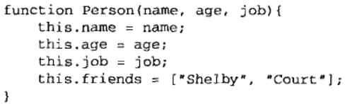
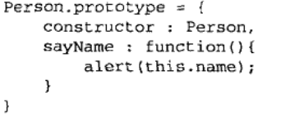
5.2 Array类型
创建数组：数组的长度是不固定的。
1.使用构造函数；var arr=new Array();可传参也可不传。传数字则表示数组长度，传字符串则表示数组里的内容。
2.使用字面量，字面量定义的数组不会调用构造函数。
3.对数组执行检测操作：value instanceof Array。此方法在从一个全局执行环境跳到另外一个全局执行环境中时，会出现两个或以上不同版本的构造函数，为解决这个问题，可以使用Array.isArray(value)方法检测。
常用方法：
toString：返回数组中每项调用toString方法后逗号连接的字符串。
toLocaleString：同toString，但是是调用每项的toLocaleString方法。
join(args)：将数组中的元素用args连接起来。若不传或args为undefined，则默认为逗号分隔符。
若是数组中有null和undefined，在使用上述方法的时候会返回空字符串。
push(args)：将任意数量的参数推入到数组的末尾，返回修改后数组的长度。
concat(args)：参数可选。若不接收则复制当前数组，若接收则将参数中的值添加到当前数组中，并返回一个新数组，原数组不变。和push不同的是，concat若是接收数组为参数，那么返回的新数组是参数数组中的每项都添加到新数组中，而不是直接将数组添加到原数组中，让参数数组只成为新数组的一项。若只是数组，则和push相同。不管那种情况，都是返回一个新的数组。
unshift(args)：在数组前端加入任意数量的元素，返回修改后的长度。
pop()：删除数组末尾的最后一个参数，返回被删除的项。
shift()：移除数组中的第一项并返回该项。
reverse()：将数组反转。
sort(func)：对数组排序，默认升序。此方法排序前默认会先调用每项的toString方法再进行比较，但是会出现严重问题。此时可传入一个比较函数，如果第一个参数应该位于第二个参数之前则返回负数，后则正数，等则0。如
function compare(value1,value2){if(value1<value2){return -1;}else if(value1>value2){return 1;}else{return 0;}}
arr.sort(compare);
slice(args1[,args2])：截取指定位置的数组，含头不含尾，返回截取后的新数组。若没有第二个参数，直接接入到数组的末尾。若args2大于args1，则返回空。若是参数为负数，则先加上数组长度再截取。
splice(args1,args2,args3)：删除，插入，返回被删除的数组中的元素。args1为要删除的起始位置，args2为要删除的个数，args3为替换的元素，可以是多个。
indexOf,lastIndexOf(args1[,args2])：在数组中查找args1的位置，args1使用全等比较，若找不到则返回-1。args2为开始查找的起始位置。lastIndexOf从数组的末尾往前查找args1，但返回的下标仍然是从数组开始的位置算起。
数组迭代方法：每个方法都接收2个参数，每一项上运行的函数和影响函数运行的作用域对象，一般是this。函数接收3个参数，数组项的值，在数组中的位置，数组本身。5个方法如下：
- every()：对数组的每项运行给定函数，都true则函数返回true。
- some()：对数组的每项运行给定函数，有一项返回true返回true。
ex:var result = array.every(function(item,index.arr){more code});
var result = array.some(function(item,index,arr){ more code});只是返回true或false的标识符进行判断。
- forEach()：对每项运行指定函数，无返回。等同jq的each方法。
- filter()：返回值为true的项组成的数组。
- map()：返回函数调用后的结果组成的数组。
数组缩减方法：接收func和基数(可选)。
- reduce(func,basic)：传入此方法中的函数可接收4个参数，数组项的前一个值，当前值，当前值下标，数组本身。若有基数，则第一次运行函数时是将基数作为当前值的前一项调用函数。
ex:array =[1,2,3,4,5];
var sum =arr.reduce(function(pre,cur,index,arr){return pre+cur},10);
sum===25。
2.reduceRight()：同reduce方法，只是是从数组末尾开始调用函数。
5.3 Date类型
常用方法：
var date = new Date();
Date.now();返回当前时间的毫秒数
date.getTime():返回表示日期的毫秒数，与Date.now()返回相同。
date.getFullYear():返回4位数的年份。
date.getMonth():返回日期中的月，从0开始。
date.getDate():返回日期中月份的天数，1到31
date.getDay():返回日期中星期的星期几，从0开始。
date.getHours():返回小时，0到23。
date.getMinutes():返回分钟，0到59。
date.getSeconds():返回秒数，0到59。
5.4 RegExp正则
字面量正则表达式：var expression = /pattern/flags;
正则中需要进行转义的字符()[]{}\^$|?*+.
构造函数表达式：var expression =new RegExp(“exp”[,”g”]);在exp中的字符串表达式需要双重转义，即用两个\\进行转义。
若是正则表达式中需要用到变量,字面量无法正常实现,需要用到构造函数才行。
常用方法:
test():接收一个字符串参数,需要进行检测的字符串,返回true或false.此方法只能判断参数在给定字符串是否存在,不能返回其他.
toString():返回正则的字面量表达式.
5.5 Function类型
使用不带括号的函数名是访问函数而不是调用函数.
函数声明和函数表达式的不同:函数声明是在任何时候都可以调用,函数表达式必须是在调用之前解析.
函数名称只是一个包含变量的指针而已,即使在不同的执行环境中引用,仍然指向的是同一个函数.
5.5.4 函数内部属性
5.5.5 函数 属性和方法
每个函数都包含的两个属性:length,prototype.
length属性表示的是函数希望接收的参数的个数,而arguments表示的是函数实际接收的参数个数,不是同一个概念.length是函数在外部调用,而arguments属性则是内部调用.
prototype属性是不可枚举的,所以用for-in是无法发现的.
每个函数都包含两个非继承的方法:apply和call,这两个方法的用途都是在特定的作用域中调用函数,实际上是设置函数体内this的值.
apply接收两个参数,第一个参数是在其中运行函数的作用域,即当apply被某一个函数调用的时候,这个函数的作用域,一般是this.第二个参数是arguments或者Array的实例对象.
下面的例子中,this指定的环境为window,但是此函数在严格模式下调用,若是不指定环境对象,则此处this会被认定为undefined.
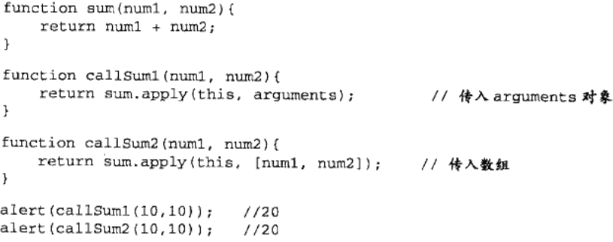
call方法和apply方法是一样的用法,不同的是call方法必须将所有参数都一一列举出来,第一个参数仍是this,第二个是所有参数枚举.
这两个方法在此处并没有是什么出奇之处,他们真正的用处是能够扩充函数运行的作用域,即将函数放在想要执行的环境中,保证了对象不需要和任何方法有耦合性.
下面的例子中,使用call的时候相当于在对象o中添加了一个sayColor的方法属性,故而调用的this是当前的对象o.
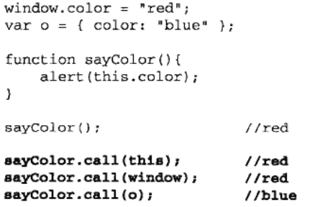
bind(arg1):此方法是EM5中定义的方法,调用这个方法时会创建一个函数的实例,参数是传入的作用域(对象或方法);
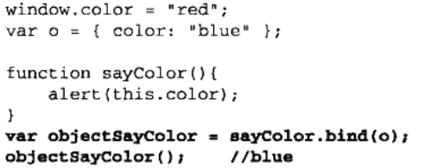
toString,valueOf:这两个方法会返回函数的代码,因浏览器差异,返回的代码可能会不同,不常用.
5.6.3 String类型--见3.4.6
方法:
5.7 单体内置对象
5.7.1 Global对象
Global(全局)对象,所有在全局作用域中定义的属性和函数,都是Global对象的属性,诸如isNaN(),isFinite()等.
方法:JSOriginalFunc.docGlobal(G)
6.3.1 原型链
6.3.2 借用构造函数
6.3.3 组合继承(常用):利用原型链和原型结合的技术.
6.3.4 原型式继承
6.3.5 寄生式继承
7 函数表达式
函数定义的两种方式:函数声明和函数表达式.函数声明不同于函数表达式的不同在于函数声明提升(function declaration hoisting),意思是在执行函数之前会先读取函数,对于js的解释执行,代表着可以将函数声明放在调用之后.函数表达式也可以成为匿名函数(anonymous function).
命名函数表达式:var func = (function func(){});()是一个分组操作符,内部只能存在表达式,否则会抛错.
7.2 闭包
概念:有权访问另一个函数作用域中的变量的函数,最常见的是在一个函数中创建另一个匿名函数,并返回这个函数,然后在全局中使用一个变量接收这个返回的匿名函数,这个变量就是一个闭包.
作用域链会在函数被调用之后销毁,但是若是函数中的活动对象被其中的其他函数使用的话,被使用的活动对象不会随着函数的作用域链的销毁而销毁,而是仍然保留在内存中,直到其中的函数被销毁.
另外一种闭包:
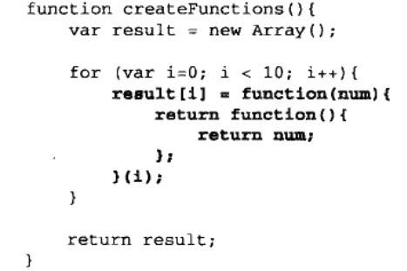
若是直接返回num,而不是用另外一个匿名函数包裹最里面的function,那么每次返回的num将都是10,闭包存的i只会是循环最后一次的i值.但若是在最里面的function外面再加一个匿名函数,并将i当做参数传入num中,就可以保存每次的i值,达到理想的效果.
闭包会携带包含它的函数的活动对象,会比其他函数使用更多内存,慎用.
闭包中的this对象会和一般函数中的this产生不同的行为.
js中没有块级作用域的概念，但是利用匿名函数可以形成块级作用域(也叫私有作用域),私有作用域可以通过作用域链访问其外部执行环境的参数,但是外部作用域不能访问私有作用域中的变量.其形式如下:
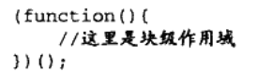
在外部访问私有作用域中定义的变量等的方式:在私有作用域中定义一个全局的空对象实例,然后在此实例的原型中添加属性.
7.4.2 模块模式
8 全局对象
8.1 window对象
Bom中的window对象和ECMAScript中的Global差不多,但不是一样.直接定义的据全局变量不能用delete删除,只有用window定义的变量才可以用delete删除.这是因为使用var定义的全局变量中的[[Configuration]]设置为了false,即便是不能使用delete删除.
8.1.2 窗口关系及框架
若页面含框架,则每个框架都含有自己的window对象,并且保存在frames集合中,可通过下标(window.frames[index])或者框架名进行访问.每个window都有name属性,表示框架名.但是有些情况下window并不一定就是最外层的框架,也就是浏览器.所以,使用top.frames[index]比使用window更为保险.
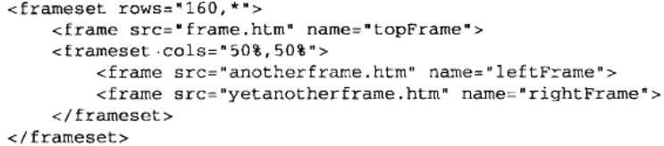
与top相对的是window.parent对象,这个对象表示当前框架的上一层框架.
8.1.3 窗口位置
由于跨浏览器的不兼容性,不建议使用原生的,可使用H5的方法来获取浏览器的位置.在大多数浏览器中,moveTo和moveBy是被禁用的.
8.1.5 导航和打开窗口
window.open():打开一个新窗口或导航到特定页.
8.1.7 系统对话框
8.2 location对象
window.location和document.location所引用的是一个对象.
8.2.2 位置操作(null)
8.3 navigator对象(null)
8.3.1 检测插件(null)
8.3.2 注册处理程序(null)
8.4 screen对象(null)
8.5 history对象(null)
9 客户端检测(null)
9.1 能力检测(null)
9.2 怪癖检测(null)
9.3 用户代理检测(null)
10 DOM
10.1.1 Node类型
JS中所有的节点类型都继承自Node类型,因此所有的节点都有相同的基本属性和方法,包括:nodeType,childNodes,parentNode, previousSubling,nextSubling,ownerDocument.
nodeType:表明节点的类型,共有12种节点.如下:
Node.ELEMENT_NODE()或1;Node.ATTRIBUTE_NODE()或2;
Node.TEXT_NODE()或3;Node.CDATA_SECTION_NODE()或4;
Node.ENTITY_REFERENCE_NODE()或5;
Node.ENTITY_NODE()或6;
Node.PROCESSING_INSTRUCTION_NODE或7;
Node.COMMENT_NODE或8;Node.DOCUMENT_NODE或9;
Node.DOCUMENT_TYPE_NODE()或10;
Node.DOCUMENT_FRAGMENT_NODE()或11;
Node.NOTATION_NODE或12;
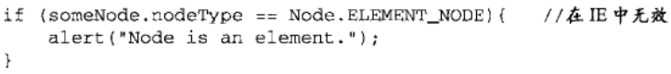
因在IE中没有公开Node的构造函数,所以为了跨浏览器,此处最好写成数字1.
nodeName:节点的标签名.
nodeValue:节点的值,若是元素节点,则为null.
childNodes:保存着一个NodeList对象,这个对象类似于数组,但并不是数组的实例.可通过中括号或者item()来访问其中的元素.
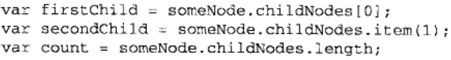
parentNode(),previousSubling(),nextSubling(),firstChild(),lastChild().
ownerDocument指向整个文档的文档节点.
10.1.2 Document类型
document的nodeType为9,子节点可以是DocuemntType,Element, ProcessingInstruction或Comment.由于跨域安全限制,来自不同子域的页面无法进行js通信,但是通过将这些页面的document.domain设置为相同的值,这些页面就可以互相访问对方包含的js对象了.
使用nodeName或tagName属性得到的标签名在html中都是大写,若要比较,最好是先转换下大小写.
在元素上自定义属性要加上data-,也可以通过getAttribute等方法获取.
ele.attributes:该属性中是Element类型的一个属性,其中包含了一个NamedNodeMap集合,与NodeList类似.
10.1.4 Text类型
nodeType为3,不能包含html代码,nodeValue为节点文本,nodeName为#text.可通过nodeValue访问节点中的文本.文本节点不是文本,需要从元素的childNodes中获得文本节点.
DOM中存在相邻的同胞节点很容易造成混乱,特别是为同一个元素添加多个文本节点的情况,因此就产生了normalize()函数,能将多个文本节点拼接成一个文本节点,文本的值等于所有文本拼接起来的值.
10.0.8 DocumentFragment类型
又叫文档片段,可以包含和控制节点,但是又不像完整的文档占用额外的资源.nodeType为11,不能将文档片段直接添加到文档中,但可以用来保存将来可能添加到文档中的节点,最后将文档片段添加到文档中.文档片段比较好的是不用反复渲染页面.
10.2 DOM操作
IE中禁止访问和修改scripts,link元素
11.1.1 querySelector()方法
和jQuery的选择器一样的功能,可传id,元素名,类选择器,也可以父类下的某种类型.
11.3.2 焦点管理
document.activeElement属性,引用当前页面获得焦点的元素,元素获得焦点方式有加载页面,tab键,和调用focus.默认情况下文档刚加载完成时保存的是body元素,加载期间是null.
11.3.3 HTMLDocument的变化
readyState属性,能够判断当前文档是否已经加载完成.
compatMode属性,判断当前文档的渲染模式是混杂还是标准.
11.3.5 自定义数据属性
非标准属性要以data-开头,可以随意命名,可以通过dataset方法来获取和设置自定义属性的值.
11.3.7
scrollIntoView();
当元素不可用的时候，让元素的顶部或者底部与顶部或者底部对齐，所有浏览器都有用
scrollIntoViewIfNeeded();
当当前元素不可见的时候，让它进入浏览器的窗口，并非所有浏览器通用
12.1.1 XML命名空间
此节都是针对XML和XHTML的内容，已跳过，有需要可重新读过。
12.2.1 访问元素的样式
CSS属性访问元素的样式,多个属性中间用短划线‘-’,如background-image.
js访问元素的样式属性使用style.属性名,多个属性使用驼峰命名法,如backgroundImage.
12.2.3 元素大小
偏移量属性(offset),包括元素在屏幕上占用的所有可见的空间.
12.3.1 元素遍历NodeIterator(不常用,非)
12.3.2 TreeWalker(不常用,非)
12.4.1 DOM中的范围(range接口 ,非)
13.1 事件流
事件流描述的是从页面中接收事件的顺序,而IE和NetScape是两个完全相反的概念,IE是事件冒泡,NetScape是事件捕获.
事件冒泡:事件最开始是由最具体的元素接收,然后逐级向上传播到较为不具体的焦点,如html.
事件捕获:刚好和冒泡相反.
DOM规定的事件流包括事件捕获阶段,处于目标阶段,事件冒泡阶段.先是截获事件,然后是实际目标接收事件,最后冒泡阶段对事件做出响应.
13.2.3 DOM2级事件处理程序
所有的节点都有的两个方法:指定和删除事件addEventListener()和removeEventListener(),都接收3个参数:指定的事件名,处理程序,一个布尔值.如果是true表示在捕获阶段处理事件,false表示在冒泡阶段处理.只有IE8及以下不支持,其支持的是attachEvent和deatchEvent,但参数不同.
13.3 事件对象
在触发dom事件时,会产生一个event对象,逐个对象包含着所有与事件有关的信息,包括导致事件的元素,事件的类型,鼠标对象,键盘对象,按键以及其他相关的特定信息.
触发event的事件类型不一样,可用的属性和方法就不一样,但每个event都有的属性如下:buddles,cancelable,currentTarget,defaultPrevented, detail,eventPhase.preventDefault(),stopImmediatePropagation(),stopPropagation(),target,trusted,type,view.在事件处理程序内部,对象this始终等于currentTarget,指向注册了事件的元素,而target则只包含事件的实际目标,指向触发了事件的元素.例如在body上绑定了一个方法,然后点击一个botton按钮触发了点击事件,此时,target的值为botton,currentTarget和this的值则为body.
IE这个特例很是麻烦,老是跟别人不一样,烦透了,如果是用attachEvent绑定事件则自动生成event,若不是,则需要从window.event获取,srcElement等同于target.
13.4 事件类型
UI事件,当用户与页面上的元素交互触发;焦点事件,当元素获得或失去焦点触发;鼠标事件;滚轮事件;文本事件;键盘事件;合成事件,当为IME(Input Method Editor,输入法编辑器)输入字符时触发;变动(mutation)事件,当底层DOM结构发生变化时触发.
13.4.2 焦点事件
页面失去或获得焦点时触发,利用document.hasFocus()和document. activeELement属性配合.
13.4.3 鼠标与滚轮事件
MouseEvent(3.0没有s，2.0有s),MouseWheel
***只有在同一个元素上相继触发mousedown和mouseup事件才能触发一次click事件，取消任何一个事件都不会触发click事件；只有连续触发两次click事件才会触发一次dblclick事件，取消click或者mousedown或者mouseup中任何一个都可以取消dblclick事件。
event.clientX：鼠标在浏览器视口中的X坐标；*视口即当前页面所能看到的浏览器窗口，不包括浏览器的工具栏等等，视口在浏览器窗口不变时是固定的；左右滚动滑轮对clientX无影响*；
event.clientY：鼠标在浏览器视口中的Y坐标；上下滚动滑轮对clientY无影响；
event.pageX：鼠标在浏览器页面中的X坐标；同一个点，左右滚动滑轮时会X会改变；
event.pageY：同event.pageX；
event.screenX：鼠标在整个电脑屏幕中的X坐标；
event.screenY：鼠标在整个电脑屏幕中的Y坐标；
修改键:主要是shift,ctrl,alt,meta(window上是window,mac里事cmd键),经常用来修改鼠标事件的行为.这4个修改键的状态为shiftKey, ctrlKey,altKey,metaKey,按下则为true.
13.4.4 键盘和文本事件
textInput：可编辑区域只有输入实际的可编辑的字符才可以触发此事件，并且此事件只能通过addEventlistener或者attachEvent绑定；在此事件的event对象中存在一个data属性，表示通过键盘输入的值。
13.4.5 复合事件(非)
IME：Input Method Editor，输入法编辑器，可以让用户输入在物理键盘上找不到的字符。IME通常需要按住多个键，但最终只输入一个字符，复合事件就是针对检测和处理这种输入而设计的。
13.4.6 事件变动(非)
document.implementation.hasFeature("MutationEvents","2.0");
13.4.7 HTML5
**contextmenu：上下文事件，主要功能是为了右键定制菜单，此事件冒泡。
**beforeunload：可以让用户在卸载当前页面之前可以阻止这一操作，调用此函数时页面会弹出对话框，可以利用此事件的event.returnValue方法将字符串显示给用户看。
**hashchange：监听URL参数列表的改变，是window事件，evnet里有两个参数，分别是oldURL，newURL。但并非所有浏览器都支持这两个参数，最好是直接用location.hash。
13.4.8 设备事件(非)
13.4.9 触摸与手势事件(非)
13.5.1 事件委托
使用事件委托，只需要在DOM树中尽量最高的层次上添加一个事件处理程序,可以利用event.target中的id等,结合switch来使用.适合使用事件委托技术的事件包括click,mousedown,mouseup,keydown,keyup
,keypress.
13.6 模拟事件(非)
14.1 表单的基础知识
action:接受请求的URL,等价于html中的action.
length:表单中控件数量.
method:要发送的HTTP请求,通常是get或post,等价于html中的method.
name:表单的名称,等价于html的那么特性.
reset():重置表单.
submit():提交表单.
14.1.1 提交表单
input的type=submit,button的tupe=submit,input的type=image,这3种的任意一种,在拥有焦点的情况下按下回车就会提交表单.浏览器将请求发送给服务器之前会触发submit事件,此时可以用来验证表单数据,并决定是否允许提交表单.阻止此默认行为可取消表单提交.不可使用onclick来设置submit的disabled=true,因为会存在时差.
也可以用js提交表单,form.submit();
14.1.2 重置表单
input的type=reset,button的type=reset,任意一种可重置表单.
14.1.3 表单脚本
autofocus:自动将页面上的焦点移动到此元素上，**直接在元素中定义即可**。
如<input type="text" autofocus />，html5新特性，最好是先检测下。
change：对于input和textarea，只有当他们失去焦点且value改变时触发，对于select，在其选项改变时触发。
14.2 文本框脚本
input:type要等于text,size属性可以控制显示的字符个数(不常用),value属性可指定初始值。
textarea:始终会呈现一个多行文本框,rows属性指定文本框的行数，cols属性指定文本框的列数。与input不同的是，textarea的初始值必须放在标签中间，且不能指定最大字符数。
***对于两种文本框，用户输入的值都保存在value属性中，读取value属性时最好是直接点，如id.value，而不要用setAttribute等方法，因为这些方法修改value后不一定会反映在DOM中。
14.2.1 选择文本
input和textarea文本都支持select()方法，即获得文本框中所有的文本内容，可在任何时候调用。最常见的是当文本框获得焦点的时候选中其文本内容，特别是当文本框中默认值的时候。要利用target。有一个小缺陷：当用鼠标点击文本款时，全部选中会闪一下就消失，但是当用tab键获得焦点的时候不会出现这种情况，即使取消默认事件也不行。
14.2.2 过滤输入(非)
14.2.3 自动切换焦点
14.2.4 HTML5约束验证API
required：必填属性。**可在标签内直接写**当前支持required的有input，textarea，select字段。
数值范围：对于基于数字的值，H5的input标签有number，range等类型，这些属性可以设置min，max和step属性,input类型还可以是mail,url等.
输入模式：pattern：**基于form表单才可行**限制用户输入的数值类型，其值为一个正则表达式，只能在用户提交表单的时候对用户输入的值进行验证，无法修改用户输入的其他类型的值。
在表单的元素直接设置novalidate属性可以屏幕验证.
14.3 选择框脚本
14.3.1 选择选项
14.3.2 select标签添加选项
Select选项框默认属性单选,此时select.type==”select-one”;若设置成多选,可加上multiple=”multiple”,此时select.type== “select-multiple”.选择框的value值若是没有选中option则为空字符串,若是有选项,且value存在则为value,若是不存在则为option中的文本.
往select中插入option选项:
第一种方法：
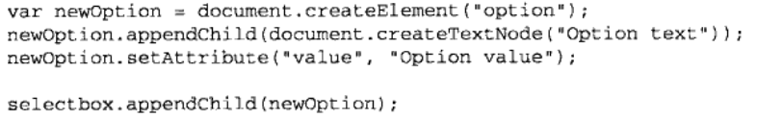
第二种方法：此种方法在IE8及之前版本有bug，利用的是option的构造函数，其中参数分别为文本值，value值。
第三种方法：利用选项框的add方法，其中参数分别为需要加入的选项，加入到那个选项之前。因为浏览器兼容问题，第二个参数指定为undefined，则新加入的option选项会直接方法所有选项的最后面。
这三种方法都只能将选项放到组后的位置，若是想放到其他的位置，则需要使用insertBefore()方法以及标准的DOM技术。
14.3.3 select标签移除选项
第一种：利用DOM的removeChild()
第二种：利用选择框的remove()方法
第三种：将相应的选择项设置为null，这是DOM之前遗留的机制。
若想要删除选项框里所有的选项，必须进行迭代逐个删除选项。
14.3.4 移动和重排选项
移动和移除选项都会重排每一个选项的index属性。
两个选项框之中的选项进行移动时，只需要将a选项框中的某一个选项获取到，使用appendChild()方法添加到b选项框中即可，例如：
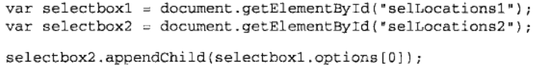
若只是将一个选项框中的选项进行重排，可以用insertBefore()方法，如：
14.4 表单序列化
在js中,可以利用表单字段的type属性，连同name和value属性一起实现表单的序列化，在编写表单之前，先要知道提交表单时浏览器是怎么将数据发送给服务器的。
1.对表单字段的名称和值进行URL编码，使用&分隔
2.不发送禁用的表单字段
3.只发送勾选的复选框和单选按钮
4.不发送type为reset和button的按钮
5.多选选择框中的每个选中的值单独一个条目
6.在单击提交按钮提交表单的情况下，也会发送提交按钮，否则，不发送提交按钮，也包括type为image的input元素
7.select元素的值，就是选中的option元素的value特性的值，若是没有value值或为空值，则使用option的文本值。
注：序列化方法可见Utils.js里的serialize()方法。
14.5 富文本编辑
富文本编辑，又称WYSIWYG(WHAT YOU SEE IS WHAT YOU GET,所见即所得).
就是在原页面中嵌入一个含有html的空白iframe框架,再设置iframe的designMode属性为on,若是不需要编辑,可设置为off.为on时整个文档都变得可编辑,但是只有当原文档完全加载完毕之后才可设置属性.例如:
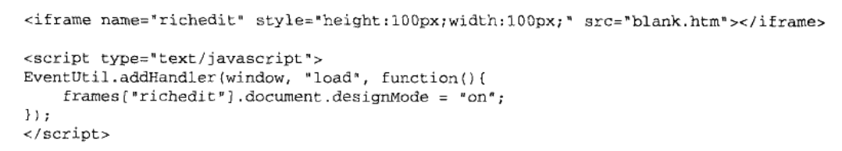
14.5.1 使用conteneditable属性
14.5.2 操作富文本
与富文本交互的主要方式是使用document.execCommand(),这个方法可以对文档执行预定义的命令,可接受3个参数,第一个为执行的命令,第二个是否为当前命令提供用户界面的一个boolean,第三个为执行命令的一值,可传null.为保证跨浏览器,第二个参数最好传false.
14.5.3 富文本选区(非)
15 使用Canvas绘图
15.1 基本用法
要使用canvas元素,必须设置width和height属性.要想在canvas上绘图，需要取得上下文对象的引用，需调用getContext()方法并传入上下文的名字。传入”2d”，就可以取得2D上下文对象。如:
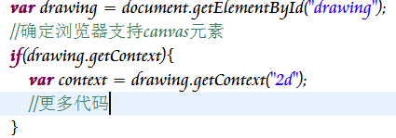
15.2 2D上下文
使用2D绘图上下文提供的方法，可以绘制简单的2D图形，2D上下文的坐标开始于canvas元素的左上角，原点坐标为(0,0)，所有坐标都基于这个值计算。
15.2.3 绘制路径
使用2D绘制上下文可以支持很多在画布上绘制路径的方法，通过路径可以绘制复杂的形状和线条。
15.2.5 变换(非)
15.2.6 绘制图像(非)
15.2.7 阴影(非)
15.2.8 渐变(非)
15.2.9 模式(非)
15.2.10 使用图像数据(非)
15.2.11 合成(非)
15.3 WebGL(Canvas的3D上下文)(非)
15.3.1 类型化数组(非)
15.3.2 WebGL上下文(非)
16 HTML5脚本编程
16.1 跨文档消息传递(cross-document message，简称XDM)(非)
XDM是指不同域页面间的消息传递,他的核心是postMessage()方法.
16.2 原生拖放
16.2.1 拖放事件
拖放元素时,依次触发dragstart,drag,dragend.
按下鼠标并开始移动鼠标时,被拖放的元素触发dragstart事件,拖放开始时,可通过ondragstart事件处理js程序.之后会随即触发drag事件,在拖动期间会一直触发drag事件.停止拖动则触发dragend事件.
当某个元素被拖到另一个有效目标上时,会依次发生dragenter, dragover,dragleave或drop事件.接触到目标时触发dragenter,然后触发dragover事件,只要元素还在目标范围内移动就会连续触发.若是元素被拖出了目标,则停止dragover,开始dragleave事件,放置在目标则触发drop事件.
16.2.3 dataTransfer对象(非)
16.2.4 dropEffect与effectAllowed(非)
16.2.5 可拖动
可在元素上设置draggable = false来阻止元素的拖动.
16.2.6 其他成员(非)
16.3 媒体元素
分别是audio和video标签,在其内必须设置src就可以指定需要播放的媒体文件,不必依赖flash.同时也可设置width和height属性指定播放器的大小,而poster属性指定图像的URL可以在加载视频期间显示一副图像.若是有controls属性,则表示应该显示UI控件,以便用户直接操作媒体.位于结束和开始标签内的文本,可在浏览器不支持时显示
16.3.1 属性
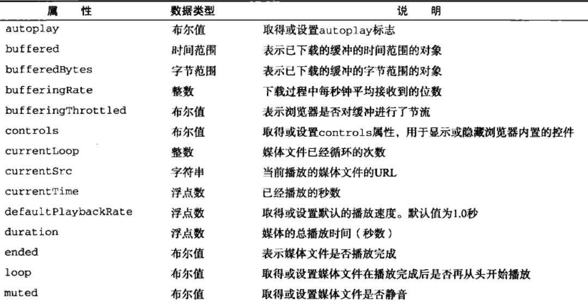
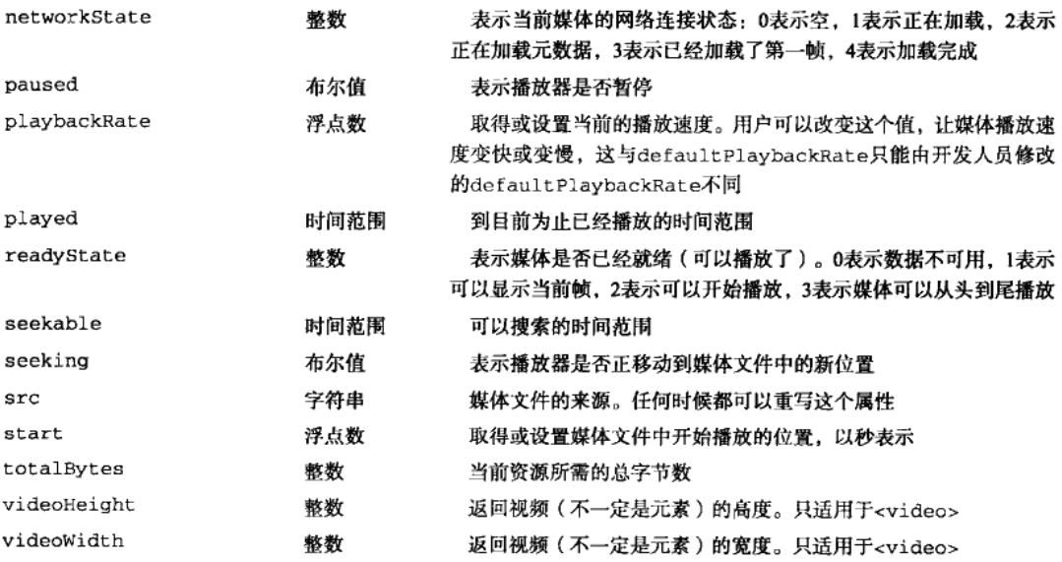
16.4 历史状态管理(非)
17.2 错误处理(非)
错误类型:Error,EvalError,RangeError,ReferenceError,SyntaxError, TypeError,URIError.
17.3 调试技术(非)
18 js和xml(非)
19 E4X(ECMAS4对XML的改进)(非)
20 JSON
json中对象是属性任何时候都必须是双引号,单引号会报错.
21.1. XHR的使用
接收到服务器返回的数据后,第一步是检查status的属性,200是成功的标志,304表示请求的资源并没有被修改,可直接使用浏览器缓存的版本,这2个状态码都是有效的.
响应的主体内容都会保存在responseText中.
异步接收响应主体时,会有一个readyState属性,这个属性每改变一次都会触发一次onreadystatechange事件,只需检测readyState为4的值即可,但是,此事件必须在open事件之前调用.
21.1.2 http头部信息
默认情况下,发送xhr的同时会发送以下头部信息:
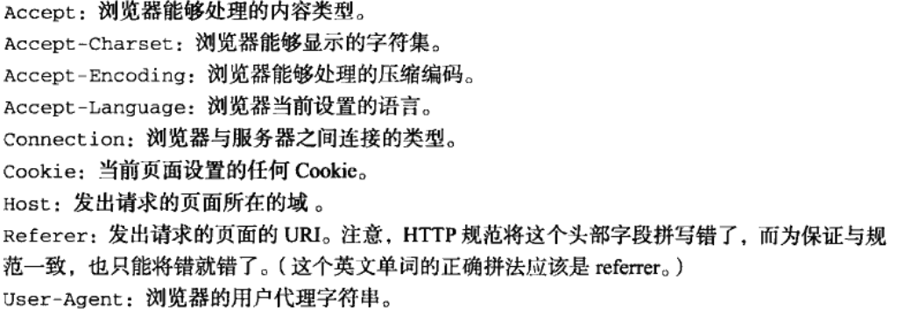
可以使用setRequestHeader自定义头部信息,getResponseHeader获取.
21.1.3 get请求
Get是最常见的请求，一般用来从服务器查询信息。
21.1.4 post请求
通常用于向服务器发送应该被保存的信息.服务器对post请求和提交表单的请求并不一样,在使用xhr的post请求提交数据时,可以设置Content-Type为application/x-www-form-urlencoded,然后创建一个适合的格式字符串即可.
21.2.1 FormData
FormData作用序列化表单和创建表单格式相同数据.
21.4 CORS(跨域资源共享)
在跨域访问时,url地址写绝对路径,但是不能自定义消息头.
21.4.3 Preflighted Requests(非)
21.4.4 带凭据的请求(非)
21.4.5 跨浏览器的CORS(非)
21.5 其他跨域技术(非)
21.5.1 图像ping(非)
21.5.2 JSONP(非)
21.5.3 Comet(非)
ajax是从页面向服务器请求数据,Comet是服务器向页面推送数据,并且近乎能够实时的推送数据.
有两种实现Comet的方式:长轮询和流.
长轮询是传统轮询(短轮询)的翻版.长轮询先是浏览器向服务器发送一个请求链接,然后服务器一直保持这个链接打开,直到有数据返回给浏览器,浏览器接收到数据后关系链接,随即会再次发送一个到服务器的新请求,这一过程在页面打开期间一直持续存在.短轮询是服务器立即发送数据,不论数据是否有效,长轮询是等待数据发送.轮询是所有浏览器都支持的,使用xhr和setTimeout()就可实现.
21.5.4 服务器发送事件(非)
21.5.5 Web Sockets(非)
21.5.6 SSE和Web Sockets(非)
21.6 安全(非)
22.1 高级函数(非)
22.2 放篡改对象
分为不可扩展对象preventExtensions方法:不可增加新属性,但可删除和修改原有的属性.
密封对象seal方法:不可增加新属性,不可删除原属性,但可修改.
冻结对象freeze:不可扩展,密封的对象,只能通过[[set]]是数据属性进行设置访问器属性.
22.3 高级定时器
js中的执行队列,作用机制.
22.3.3 函数节流
函数节流是指某些代码不可以在没有间断情况下连续执行.
22.4 自定义事件(非)
23 离线应用与客户端存储
23.2 应用缓存(非)
h5的应用缓存(application cache),或者appcache要想在浏览器分出的缓存区存储数据,要使用一个描述文件(manifest file),列出要下载和缓存的资源.
可以在html的manifest属性中指定这个路径,这个文件MIME类型必须是text/cache-manifest.描述文件的扩展名现在推荐.appcache
23.3.1 Cookie(非)
http Cookie最初是在客户端存储会话信息用的,该标准要求服务器对任意HTTP请求发送set-cookie http头作为相应的一部分,其中包括会话信息. http响应设置的cookie都是以名值对的形式:name=value存在,并且都需要经过URL编码才能传送.浏览器接收到之后会存储这样的会话信息,并在此之后往服务器发请求时,都需要带上Cookie http头.
服务器发非浏览器的:
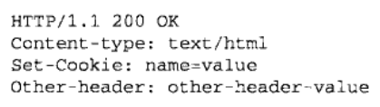
浏览器发给服务器的
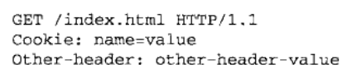
发送回服务器的额外信息是唯一可验证浏览器发送的那个请求.
cookie由浏览器保存的以下几块信息组成:
名称:一个唯一可确定cookie的名称,不区分大小写,但在某些浏览器是区分的.名称必须是经过url编码的.
值:字符串,必须url编码.
域:cookie对那个域是有效的,可包含,也不可不含子域,若不指定,这个域会被默认为设置cookie的域.
路径:对于指定域中的那个路径,应该向服务器发送cookie.
失效时间:表示cookie何时被删除,默认是会话关闭就删除,但也可以自定义.
安全标志:设置后,只有在SSL链接的时候才发送到服务器,可以直接在cookie头里secure即可.
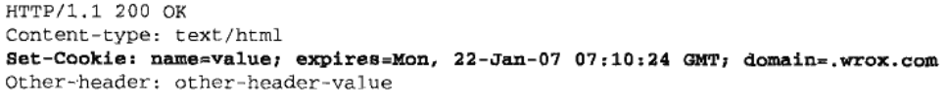
23.3.3 Web存储机制
Storage类型提供最大的存储空间来存储名值对,包括sessionStorage, localStorage.(globalStorage已经不经常使用).
23.3.4 IndexedDB(非)
浏览器中保存结构化数据的一种数据库.
24.1.4 编程实践
- 尊重对象所有权,不要在不是你创建的对象原型上做任何改动.
- 避免全局变量.可以将用到的全局变量放在一个对象中,将这个对象设置为全局的对象,单一全局变量的延伸就是命名空间.
- 避免与null进行比较.
4.使用常量.
24.2 性能
- 避免全局查找,避免循环查找或修改DOM节点.
- 避免with语句.
- 避免不必要的属性查找,对象中的属性查找要比查找变量和数组用的时间更多.
- 优化循环:减值迭代,简化终止条件,简化循环体,使用后测试.
- 展开循环:若函数的次数是确定的,可以直接进行函数调用而不需要进行循环调用.若是不确定,而且数据量大,可使用DUFF装置.
- 避免双重解释:即对传入的字符串先进行解释.
- 尽量使用原生
- swith较快
- 位运算较快
- 最小化语句数:完成多个操作的单个语句比完成单个操作的多个语句快.
- 变量的声明可写成一句.
- 使用数组和对象字面量
- 在DOM交互上尽量使用innerHTML增加节点.
- 使用事件委托.
- 避免大量访问HTMLCollection,在使用getElementsByTagName(), childNodes属性,attrebutes属性,特殊集合会访问HTMLCollection.
25.3 Geolocation API(非)
获得当前地理位置的api.
25.4 File API(非)
25.4.1 FileReader类型(非,读取文件)
25.5 Web计时器(非)
25.6 Web Worker(非)

